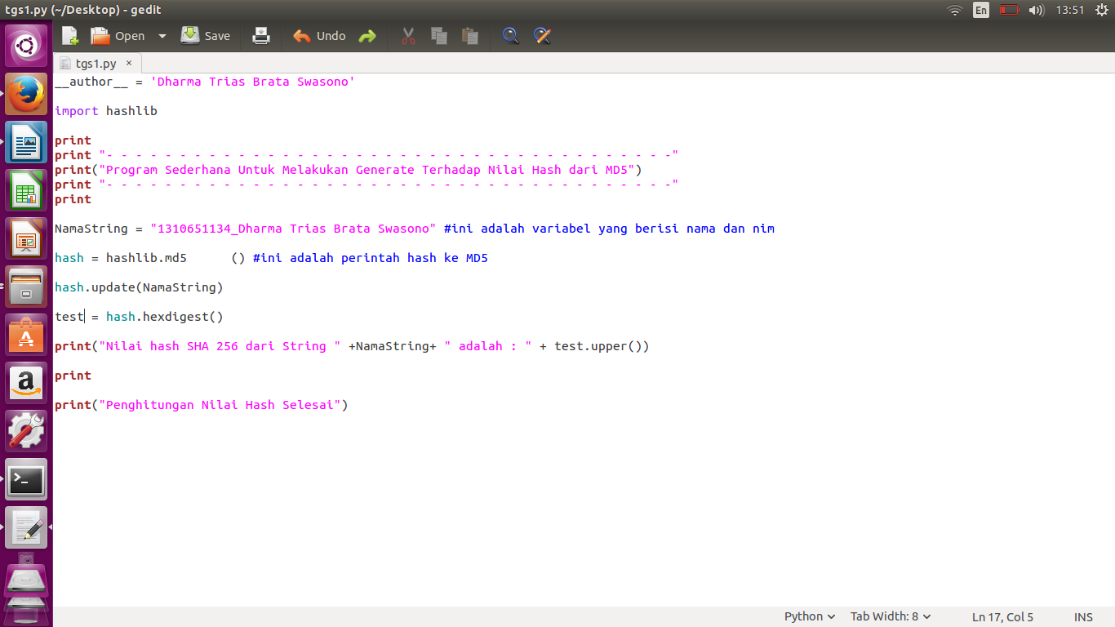
Untuk NamaString itu adalah sebuah variabel yang berisi character nama dan nim, sedangkan hashlib.md5 adalah sebuah fungsi hashing ke md5setelah itu kita tampilkan dengan perintah print dan panggil nama variabelnya

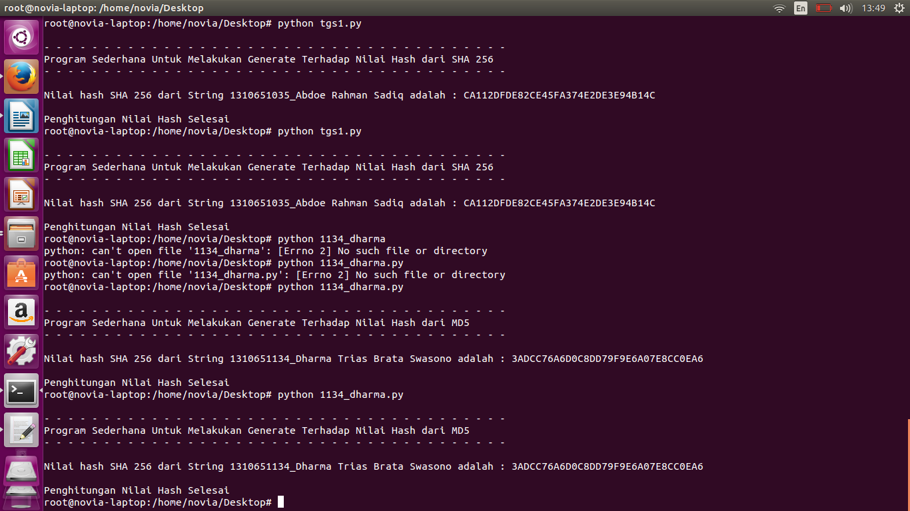
Berikut hasil runningnnyax

